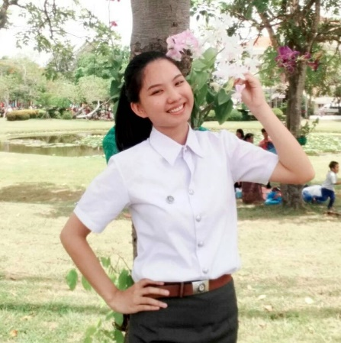**ประวัติ**

**นางสาวสุปราณี แก้วอาษา**

**จุดมุ่งหมายในการทำงาน** ต้องการใช้ความรู้ที่ได้ศึกษามาและประสบการณ์การทำงานทั้งภายในและภายนอกมหาวิทยาลัย ทำงานในฐานะผู้สื่อสารเพื่อให้ความรู้ เพื่อพัฒนาให้ผู้เรียนได้พัฒนาศักยภาพของตนเองมากขึ้น

**ข้อมูลส่วนตัว**

**ชื่อ** นางสาวสุปราณี แก้วอาษา

**วันเกิด** 10 มิถุนายน 2540 อายุ 20 ปี

**สถานภาพ** โสด **สัญชาติ** ไทย **เชื้อชาติ ไ**ทย **ศาสนา** พุทธ

**ที่อยู่ปัจจุบัน** 6 ซ.วิภาวดีรังสิต 33 แยก1 ถ.วิภาวดีรังสิต แขวงสนามบิน เขตดอนเมือง กทม. 10210

**โทรศัพท์** 0825275090

**ประสบการณ์ทำงาน**

* ปี 2560 สอนวิชาคณิตศาสตร์ระดับชั้น ม.1

**ผลงานที่เข้าร่วมกับทางมหาวิทยาลัย**

* ปี 2558 เข้าร่วมโครงการค่ายสร้างแรงบันดาลใจเพื่อรับใช้สังคม มหาวิทยาลัยศรีนครินทรวิโรฒ
* ปี 2559 เข้าร่วมกลุ่มตัวแทนของคณะเภสัชศาสตร์ ขับร้องเพลงในพิธีเปิดงาน เภสัชสัมพันธ์ จัดขึ้นที่ มหาวิทยาลัยศรีนครินทรวิโรฒ องครักษ์
* ปี 2559 เป็น Staff งานค่าย Born to be a Pharmacist จัดขึ้นที่ มหาวิทยาลัยศรีนครินทรวิโรฒ องครักษ์

**คุณสมบัติด้านอื่นๆ**

* ใจเย็น มีความอดทน ขยันหมั่นเพียร
* มีความคิดริเริ่มสร้างสรรค์
* มีความละเอียดรอบคอบ